A
CDIP/14/INF/13
الأصل: بالإنكليزية
التاريخ: 19 سبتمبر 2014

اللجنة المعنية بالتنمية والملكية الفكرية

الدورة الرابعة عشرة
جنيف، من 10 إلى 14 نوفمبر 2014

ملخص التقرير عن تدفقات المعرفة العالمية
بتكليف من الأمانة
- يحتوي المرفق بهذه الوثيقة على ملخص للتقرير المعنون "تدفقات المعرفة العالمية" الذي أعده السيد غاري غولدمان والسيد كريس أوزوالت والسيدة أدريانا فالديز ينغ والسيدة بيكي باند جين والسيد ألكسندر توريه والسيد جون تونر والسيد غواراف شارما والسيدة أيرين إينوي والسيدة هايا شعث والسيد جيتيش دوت والسيد فيكيش أويه بمؤسسة كوميونيتي سيستمز فاونديشن بمدينة نيويورك في الولايات المتحدة الأمريكية كواحد من النتائج المنشودة في إطار "المشروع المتعلق بالمشروعات التعاونية المفتوحة والنماذج القائمة على الملكية الفكرية".
إن اللجنة المعنية بالتنمية والملكية الفكرية مدعوة إلى الإحاطة علما بالمعلومات الواردة في مرفق هذه الوثيقة.
[يلي ذلك المرفق]

ملاحظة: تمثل الآراء المعرب عنها في هذه الدراسة آراء المؤلف ولا تعكس بالضرورة آراء أمانة الويبو ولا أيٍ دولة من الدول الأعضاء في المنظمة.

ملخص تنفيذي
- أدى الارتفاع الحاد في النفاذ إلى الإنترنت في جميع أرجاء العالم واعتماد التكنولوجيات الرقمية إلى تغير جوهري في تدفقات المعرفة بين البلدان المتقدمة والنامية وتعزيز الشراكات بين القطاعين العام والخاص وتقوية قدرة المواطنين على الإسهام في النظام الإيكولوجي للابتكار. وفيما يلي عرض للنتائج الرئيسية من مختلف الأقسام التي خضعت للفحص في هذا التقرير بشأن تدفقات المعرفة العالمية. وقد كان للفاعلين الرئيسيين في الابتكار (الجهات الأكاديمية والحكومات ودوائر الصناعة والمنظمات الحكومية الدولية والمنظمات الدولية غير الحكومية) إسهامات نشطة في كلٍ من الأقسام التالية. ويتضمن الفصل الأول من التقرير وصفاً تفصيلياً لكلٍ من هذه المجموعات.
الترخيص ومجموعات البراءات
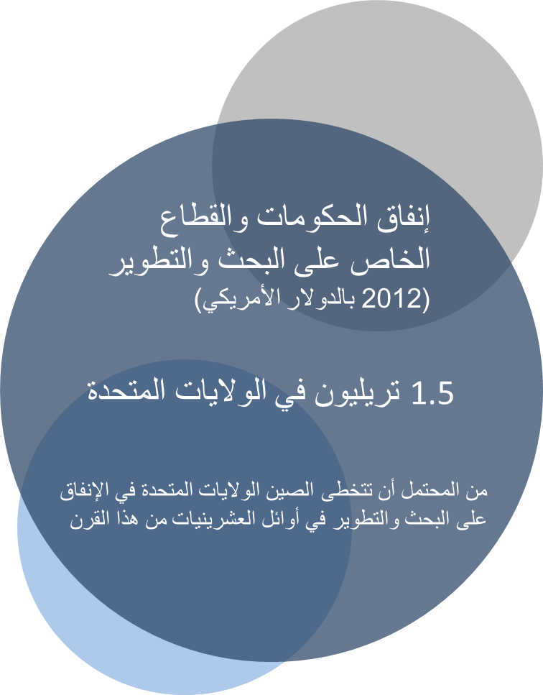
- يشهد نقل المعرفة والأنظمة الإيكولوجية للابتكار تغيرات سريعة للغاية، مما يزيد مجال الترخيص تعقيداً واتساعاً في المدى عن أي وقت مضى. فعلى سبيل المثال، ارتفع عدد الطلبات المودعة في إطار معاهدة التعاون بشأن البراءات ارتفاعاً حاداً على مدى السنوات الخمس الماضية. وقد أودع 400 194 طلب دولي في عام 2012، مما يمثل زيادة معتبرة من العدد المناظر في عام 2003 الذي بلغ 000 110. وتحتل كل من الصين وجمهورية كوريا الآن مكانةً بين أعلى خمسة بلدان من حيث عدد الطلبات المودعة بموجب معاهدة التعاون بشأن البراءات. وعلى الصعيد الدولي، زادت الإيرادات الدولية من تراخيص الملكية الفكرية (بما في ذلك البراءات والعلامات التجارية وحقوق المؤلف) من 10 مليار دولار أمريكي في عام 1985 إلى 110 مليار دولار أمريكي في عام 2004، وحصد الاتحاد الأوروبي واليابان والولايات المتحدة أكثر من 90 في المائة من هذه الإيرادات. كما تسير اقتصادات ناشئة مثل الصين والهند في اتجاه صاعد في هذا الدرب، ويعزى ذلك إلى ارتفاع الاستثمارات في البحث والتطوير وإيداع البراءات. وقُدِّر الدخل المحقق من إتاوات الملكية الفكرية على الصعيد العالمي بمبلغ 350 مليار دولار أمريكي، لكن هذا الباب ما زال بعيداً عن تحقيق كامل قدراته. ويتزايد في هذه البيئة المعقدة التعاون فيما بين الشركات، مما أفضى إلى توظيف مجموعات البراءات باعتبارها آلية فعالة لتقاسم أصول الملكية الفكرية على نحوٍ يتيح للكيانات الخروج بمنتجات جديدة، علاوةً على خفض تكاليف المعاملات والتقاضي. ومن الأمثلة شائعة الشهرة لذلك مجموعة براءات MPEG-2، التي تتيح النفاذ إلى 27 براءة من تسع مؤسسات ضرورية لمعايير MPEG-2 لتشفير الفيديو والأنظمة.
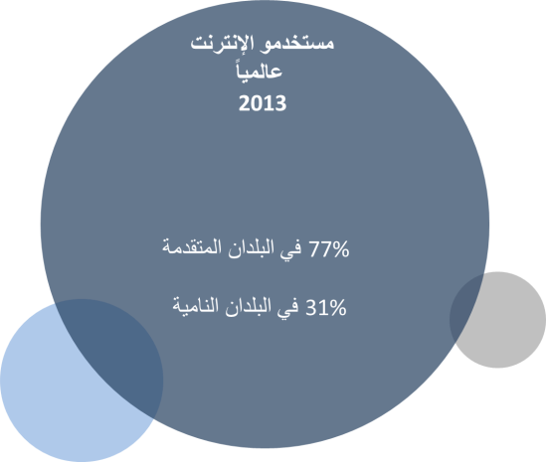
ترخيص الأسرار التجارية
- زاد عدد قرارات الأسرار التجارية والقرارات المجمعة لعدم التنافس والأسرار التجارية من عام 2001 إلى عام 2011 في الولايات المتحدة بنسبة 190 في المائة و142 في المائة على التوالي. ويرجع ذلك إلى عاملَين هما زيادة إمكانيات تنقل القوة العاملة مع تزحزح مركز توازن الابتكار شرقاً، وأوجه التقدم التكنولوجي التي جعلت المعلومات أكثر قيمة وأسهل نفاذا. ومع توسع سلاسل الإمداد وعملياته عالمياً، من الوارد أن تتضاءل قدرة الشركات على حماية أسرارها التجارية جراء ضعف سيادة القانون والإنفاذ غير الفعال أو المنعدم.
وينطوي ترخيص الأسرار التجارية بين البلدان المتقدمة والنامية على إمكانيات هائلة لإحداث شراكات جديدة ومصادر إضافية للعائدات.
حقوق الامتياز والمشروعات المشتركة
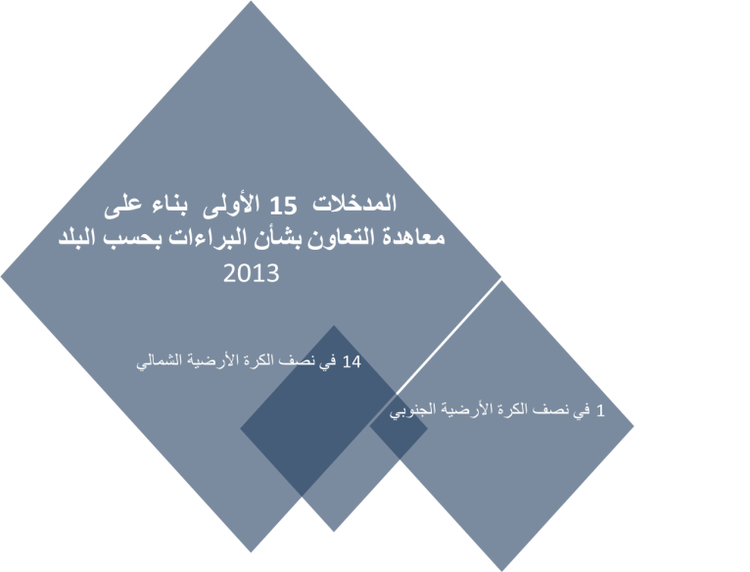
- شهد منح حقوق الامتياز نمواً معتبراً منذ فترة الركود، ومن المتوقع أن يتضاعف أربع مرات بين عامي 2012 و2017، وسيمثل نسبة كبيرة ومتزايدة من الناتج المحلي الإجمالي لاقتصادات ناشئة مثل البرازيل والهند. ولا تقتصر منافع منح حقوق الامتياز على الفرص الوظيفية والاقتصادية، بل يمكن مدها إلى تبادل المعلومات بين طرفي المنح. وقد ثبت أن منح حقوق الامتياز على الصعيد الدولي أسلوب فعال لتقاسم المعرفة، حيث يساعد المانح على معرفة المزيد عن البلد المضيف ويساعد الممنوح له على تعزيز تنمية الموارد البشرية وأساليب الإدارة ومراقبة الجودة ونماذج الأعمال المستقرة. وأما المشروعات المشتركة فتختلف عن منح حق الامتياز في أن الطرفين في هذه الحالة يجمعان مواردهما بهدف مشترك. وقد طرأت على المشروعات المشتركة مؤخراً زيادة هائلة في مناطق رئيسية مثل أوروبا، وآسيا والمحيط الهندي، والشرق الأوسط وشمال أفريقيا.
عقود التعاون في البحث والتطوير
- زادت نفقات البحث والتطوير الكلية على الصعيد العالمي على مدى الخمس سنوات الماضية، وكان أسرع معدل للنمو في نصف الكرة الأرضية الجنوبي. وتصدرت الزراعة والصحة والنقل والطاقة مجالات البحث في البلدان النامية. ويسير كثير من التعاون في البحث والتطوير بمحاذاة فاصل جغرافي تقليدي بين الشمال والجنوب، حيث تتعاون بلدان في الشمال المتقدم مع بلدان في أسواق ناشئة في الجنوب النامي. غير أن العقود الأخيرة شهدت زيادة معتبرة في جهود تعاون بين شركات ومؤسسات توجد جميع أطرافه في بلدان نامية. ويشار إلى هذا النوع من التعاون في البحث والتطوير بين البلدان النامية بمسمى التعاون فيما بين بلدان الجنوب.

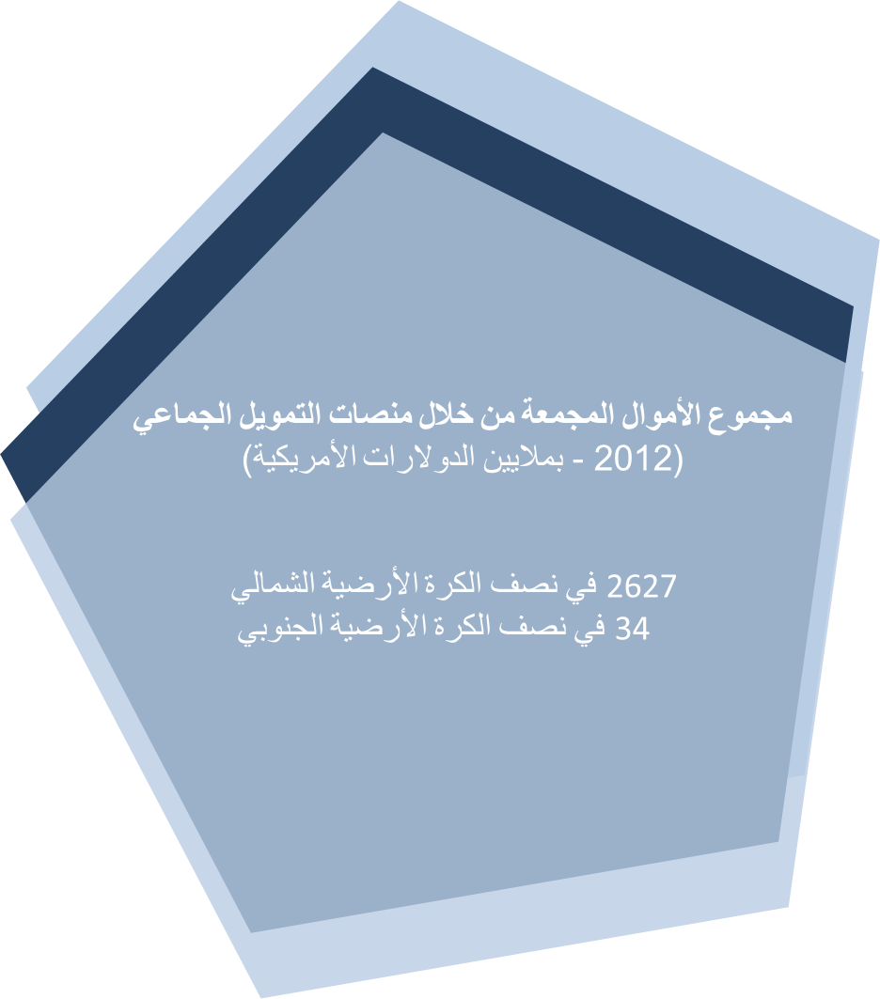
التقاضي
- شهدت المنازعات ذات الصلة بالملكية الفكرية زيادة حادة. فقد زادت القضايا المسجلة على الصعيد العالمي من 100 1 قضية في عام 2003 إلى ما يزيد على 500 2 قضية في عام 2013. وكثيراً ما تكون هذه الأنواع من المنازعات ذات الصلة بالملكية الفكرية عابرة للحدود ومؤثرة في المخترعين والمصنعين على حدٍ سواء، علاوةً على الكيانات المشاركة. ومن المسائل الرئيسية المؤثرة في التقاضي المتعلق بالملكية الفكرية على الصعيد الدولي تحديد القوانين التي تحكم النزاعات. ومازال اتفاق تريبس لعام 1995 الذي تقوم على إدارته منظمة التجارة العالمية أشمل الاتفاقات متعددة الأطراف بشأن المسائل المتعلقة بالملكية الفكرية. وقد أصبح لدى كلٍ من البرازيل وروسيا والهند والصين وجنوب أفريقيا (دول بريكس) دوائر متخصصة لا تنظر إلا في القضايا المتعلقة بحقوق الملكية الفكرية.
التمويل الجماعي
- يمثل الابتكار القائم على التمويل الجماعي استراتيجية مربحة للجميع، حيث يتيح فرصة للشركات والوكالات العامة للخروج بأفكار جديدة بتكلفة منخفضة، بينما يصبح المشاركون من "الجماعة" أطرافاً في المبادرة - سواء كان ذلك منتجاً في السوق أو تعزيزاً للديمقراطية. وبالإضافة إلى ذلك، أنشئت على مدى السنوات الخمس الماضية منصات كثيرة للتمويل التعاوني، حيث جُمع من خلال ذلك مبلغ قدره 2.7 مليار دولار أمريكي في عام 2012. وبينما يبقى الفارق بين المشاركين من نصف الكرة الأرضية الشمالي ونصف الكرة الأرضية الجنوبي كبيراً، فإن التمويل الجماعي يُستخدم الآن وسيلةً لتحقيق تقدم في جدول أعمال التنمية الدولي. بل يمكن القول بأن التمويل الجماعي أصبح الأسلوب الجديد للإعراب عن الرضا عن مشروعٍ ما، أي "أعجبني" الجديد.
جوائز تشجيع الابتكار
- تمثل جوائز تشجيع الابتكار وسيلة فعالة لإذكاء الوعي بالسمات التجارية والولاء لها على الصعيد العالمي، علاوةً على توظيف الكوادر الماهرة. وتلجأ قطاعات كثيرة إلى جوائز تشجيع الابتكار، ومن ذلك القطاع الخاص (مثل كأس مايكروسوفت للتخيل الذي يكافأ به رواد المبتكرين من الشباب) والقطاع الخيري (مثل جائزة الابتكار لأفريقيا، وهي مبادرة من مؤسسة الابتكار الأفريقي - أفريكان إنوفيشن فاونديشن - يكافأ بها أفضل المبتكرين الأفارقة تشجيعاً لهم على تطوير حلول موجهة إلى احتياجات السوق) والمنظمات الدولية غير الحكومية (مثل قمة البنك الدولي للشباب التي دشنت في عام 2013) وغير ذلك. وتشكل جوائز تشجيع الابتكار أسلوباً فعالاً من حيث التكلفة للابتكار القائم على التمويل الجماعي وحل التحديات الكبرى في قطاعات تتراوح بين التعليم والبيئة. إلا أن النفاذ المحدود إلى الإنترنت يحول دون مشاركة الأفراد في البلدان النامية مثل ما يفعل نظراؤهم في البلدان المتقدمة.

المشروعات التعاونية المفتوحة
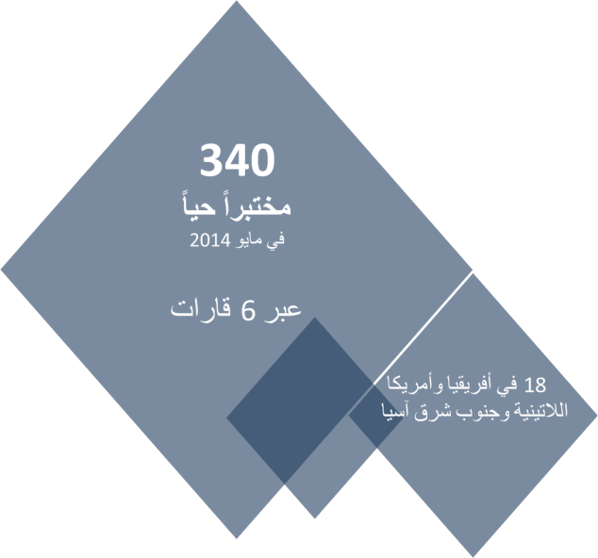
- أصبح مشروع المجين البشري في عام 2003 أكبر مشروع بيولوجي تعاوني يُستكمل. ومنذئذٍ زادت المشروعات التعاونية المفتوحة العابرة للقطاعات والتي تنخرط فيها عدة جهات فاعلة من المحيطين الخاص والعام زيادة هائلة. وقد وظفت المبادرات من نوعية مسابقات الأفكار وشبكات الابتكار خبرات المستخدمين والباحثين في هذا المجال من أجل الإسراع بخطى التوصل إلى الحلول المبتكرة. وتتنوع أمثلة ذلك ومنها مساحات الابتكار المشترك مثل مشروع المختبرات الحية المفتوحة، علاوةً على أسواق الابتكار التي تربط الباحثين عن حلول بمقدميها مثل Innocentive. ويعتمد معظم الابتكار المفتوح في أيام عصر البيانات الكبيرة هذه على وجود أنظمة قوية للملكية الفكرية تتيح حماية ونشر الابتكارات الناتجة عن مشروعات تعاونية عالمية وجهود قائمة على المجتمع.
موارد التعليم المفتوحة
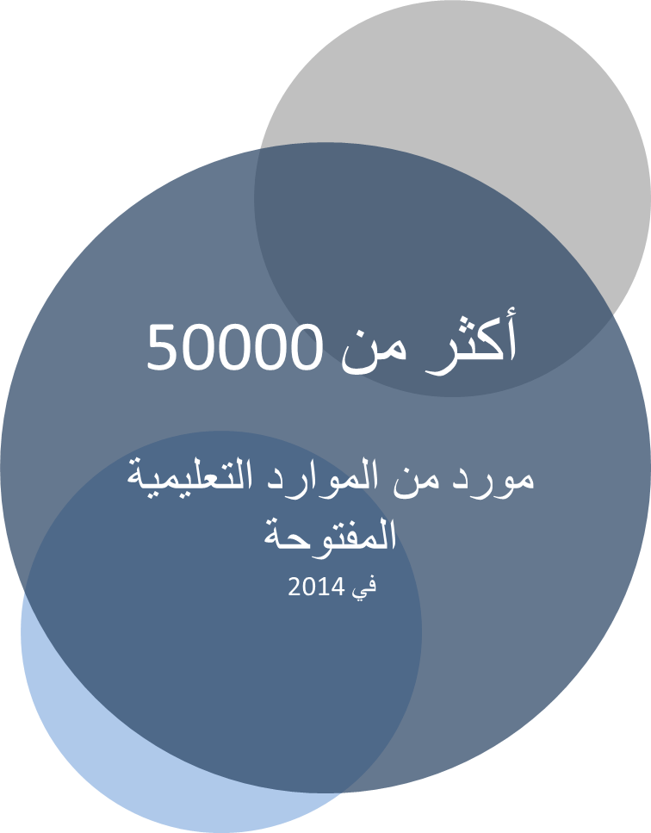
- الموارد التعليمية المفتوحة عبارة عن مواد تعليمية تتاح من خلال التوصيل بالإنترنت أو بدونه ويمكن استخدامها وتعديلها مجاناً دون سداد أي رسوم. وقد أتاح عدد متزايد من العاملين في مجال التعليم على مدى الخمس سنوات الماضية محتوىً من إعدادهم على هيئة موارد تعليمية مفتوحة ورخصوا باستخدامه مجاناً. وتوفر منصات جديدة مثل الموارد التعليمية المفتوحة بأفريقيا مواد موجهة بشكل محدد إلى السياقات والدارسين على الصعيد الإقليمي، كما أنها قادرة على دعم الجامعات والشبكات دون تكلفة. وقد نشأت عن حركة الموارد التعليمية المفتوحة "دورات مفتوحة كثيفة على الإنترنت" تتيح دورات على الإنترنت دون تكلفة من مؤسسات كثيرة من بينها جامعة هارفارد. وحلت الموسوعات الرقمية محل نظيراتها الورقية بشكل شبه تام. ومع ذلك، ما زالت الفجوة الجغرافية بين المساهمين في موسوعة ويكيبيديا الذين يسكنون البلدان المتقدمة ونظرائهم في البلدان النامية سحيقة، حيث تمثل نسبة سكان نصف الكرة الأرضية الشمالي منهم 70 في المائة وسكان نصف الكرة الأرضية الجنوبي 27.7 في المائة.
الابتكار في الطاقة المتجددة
- لو قيس الابتكار وتدفقات المعرفة في القرن الحادي والعشرين بتعدد الجهات الفاعلة المعنية، لترجحت لمجال الطاقة المتجددة منزلة النموذج الممثل لهذين الاتجاهين. ويبرز تقرير الوضع العالمي لمصادر الطاقة المتجددة لعام 2014 أن أكثر من ثلثي الارتفاع الكلي في مصادر الطاقة المتجددة سيكون في البلدان النامية، وأن الصين ستكون الرائدة في ذلك. وقد أقيمت أبرز مشروعات الشراكة بين القطاعين العام والخاص في نصف الكرة الأرضية الجنوبي، وذلك على وجه التحديد في الأرجنتين وبنغلاديش والصين والهند وإندونيسيا ومنغوليا وفييت نام. وتمثل شبكة الطاقة المتجددة للقرن الحادي والعشرين (REN21) نموذجاً لشبكات الشراكة العالمية بين القطاعين العام والخاص متعددة الأطراف التي تربط بين منظمات دولية وحكومات ورابطات صناعية ومعاهد علمية وجهات أكاديمية ومنظمات غير حكومية تعمل في مجال الطاقة المتجددة. وفي القطاع الخاص في الاقتصادات النامية، تتزايد الجهود التجارية أو شبه التجارية المبذولة في ميدان الطاقة المتجددة في أمريكا اللاتينية وأفريقيا والهند بينما تنظر شركات كبيرة عاملة في مجال الطاقة المتجددة وقائمة في نصف الكرة الأرضية الشمالي إلى البلدان النامية على أنها فرصة استثمارية.
تقرير تدفقات المعرفة العالمية
- يضم الملحق التالي التقرير الكامل عن تدفقات المعرفة العالمية. ولأسباب تقنية، لا تحمل أي من صفحات الملحق رمز وثيقة الويبو ("CDIP/14/INF/13").
[نهاية المرفق والوثيقة]

